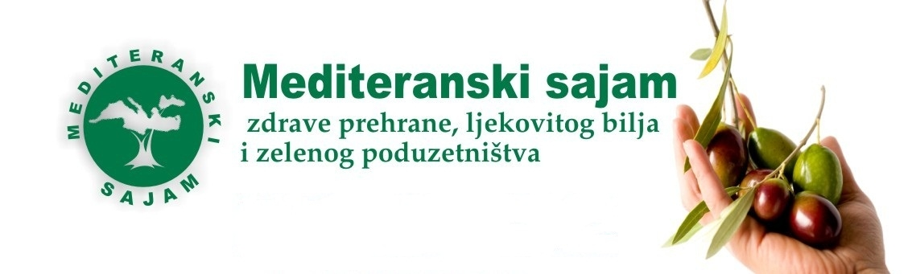
Dubrovnik 2018g.
22.– 25. ožujka

Hotel ''Tirena''-Babin kuk, Dubrovnik

Program 15-og jubilarnog Mediteranskog sajma zdrave prehrane, ljekovitog bilja i zelenog poduzetništva

PRVI DAN Četvrtak, 22. ožujka 2018.g. (dan pred svečano otvaranje)
9:00 Početak rada Sajma
19:00 Završetak rada Sajma

DRUGI DAN Petak, 23.ožujka 2018.g.
9:00 Hotel Valamar Dubrovnik President dvorana Olipa
PREDAVANJE: Izračun energetske i hranjive vrijednosti hrane
Predavačica: prof. dr. sc. Daniela Čačić Kenjerić
Podaci o nutritivnom sastavu proizvoda obvezni su element deklaracije različitih vrsta hrane. Kroz predavanje će biti predstavljen Vodič za izračun hranjive vrijednosti koji je namijenjen proizvođačima i prodavačima hrane, ugostiteljima te svima zainteresiranima za označavanje hranjivih vrijednosti. Također će kroz primjer biti prikazana mogućnost njegove primjene u proizvođačkoj praksi.

Predavačica je izvanredna profesorica na Prehrambeno-tehnološkom fakultetu u Osijeku.
Voditeljica je diplomskog studija Znanost o hrani i nutricionizam na kom je ujedno i nositeljica kolegija “Instrumentalne metode I”, “Cjeloživotna prehrana” i “Procjena prehrane i epidemiologija”, te nastavnica na kolegiju “Funkcionalna hrana i dodaci prehrani”. Voditeljica je i programa “Zdravlje iz tanjura” u okviru programa cjeloživotnog obrazovanja. Također je nositeljica nekoliko kolegija na poslijediplomskom specijalističkom studiju Nutricionizam.
10:15 Hotel Valamar Dubrovnik President dvorana Olipa
PREDAVANJE: Hrvatska banka za obnovu i razvitak: Financiranje gospodarstva i ESI projekata
Predavač: Dr.sc.Mira Krneta Hrvatska banka za obnovu i razvitak - HBOR
1. predstavljanje HBOR-a i kreditne aktivnosti te gospodarstva Dubrovačko-neretvanske županije.

2. predstavljanje mjera potpore i programa kreditiranja gospodarstva i predfinanciranja ESI projekata.
Preostalo slobodno vrijeme predviđeno je za odgovore na pitanja zainteresiranih sudionika.

Predavačica je radila dugi niz godina u Institutu Brodosplit, baveći se različitim aspektima strateškog i investicijskog planiranja, organizacije, transfera tehnologije, restrukturiranja i privatizacije. Bavi se također problemima malog i srednjeg poduzetništva, posebno osiguranja izvora financiranja za pokretanje samostalnog poslovanja i samozapošljavanje. Objavljuje znanstvene i stručne radove, te sudjeluje na domaćim i međunarodnim znanstvenim skupovima s područja organizacije, managementa, te knowledge based ekonomije. Zaposlena je kao voditelj Područnog ureda Hrvatske banke za obnovu i razvitak za Dalmaciju, sa sjedištem u Splitu, koji je organiziran kao jedan od pet regionalnih ureda radi podrške poduzetnicima u pokretanju te vođenju samostalnog poslovanja, odnosno razvitku poduzetništva u zemlji.

12:00 Trg Marina Držića ispred hotela Tirena- Babin kuk
Svečanost otvorenja sajma i partnera sajma
Voditeljica: Nila Vukosavić

12:30- 14:00 Kulturno umjetnički program: Klapa Bonaca Šibenik, Klapa Laus Dubrovnik, Zakuska, Gastro show

14:15 Hotel Valamar Dubrovnik President dvorana Olipa
PROGRAM SAVJETOVANJA O PROBLEMATICI VODA
Povodom obilježavanja svjetskog dana voda 22.03.2018.
- Pozdrav organizatora MED. SAJMA g.Vedrana Kraljevića
- Pozdrav mr.sc. Zorana Đurokovića, generalnog direktora Hrvatskih voda
- Voda naša svagdašnja, Marijana Petir, zastupnica RH u Europskom parlamentu
- Dugoročni planski dokumenti upravljanja vodama ,doc. dr.sc. Danko Biondić, voditelj sektora razvitka Hrvatskih voda
- Zaštita tla i voda – ključno pitanje opskrbe hrvatskog uzobalja hranom i vodom, akademik Ferdo Bašić, prof.em.
- (Ne) Provođenje ZAKLJUČAKA sa Savjetovanja „ DUBROVAČKE VODE“ održanog 2009.g. Slano, hotel ADMIRAL, Zlatko Blažević, dipl.ing., SLAP Zagreb
- Projekt uređaja za pročišćavanje otpadnih voda grada Dubrovnika, Davor Stanković, dipl.ing.građ., Hidroprojekt-Ing, Zagreb
- Problemi odvodnje grada Dubrovnika, Luka Jelić, dipl.ing.građ.Hidroprojekt – Ing, Zagreb
- MBO INOVATINA TEHNOLOGIJA U GOSPODARENJU OTPADOM, Đuro Horvat, Tehnix, Donji Kraljevec
- Golf igralište na Srđu – da ili ne ? prof.dr.sc. Marijan Jošt, dr.sc. Vesna Samobor
- Navodnjavanje Konavoskog polja, Branko Pejaković, dipl.ing.građ.SLAP
Očekivani završetak : 19.00h

19:00 Završetak radnog dana Sajma

TREĆI DAN Subota, 24. ožujka 2018g.

9:30 Početak rada Sajma

10:00 Uključivanje Sajma u program Hrvatskog radija, Radija Dubrovnik

12:00 Gastronomsko literalna prezentacija i kuharska radionica Veljka Barbijerija ispred Hotela ''Tirena'' – trg Marina Držića (pripravljanje hrane, pokretna kuhinja)
Gastro dizajneri
prezentacija jela, kruha, slastica i pića
Svečana dodjela priznanja

Kulturno umjetnički program: Klapa Bonaca Šibenik, klapa Laus Dubrovnik i Žutopas Smokovljani – Visočani (linđo).
Voditeljica: Nila Vukosavić

19:00 Završetak radnog dana Sajma

ČETVRTI DAN Nedjelja, 25. ožujka 2018g.

9:30 Početak rada Sajma

Posljedni dan ugodnog druženja sa izlagačima (možebitna iznenađenja)

18:00 Zatvaranje Sajma

